文章重点.md

# 文章重点

## 一、如何提高性能

* 得到大的训练数据
* 更好的模型
* 更好的方法来应对过拟合

## 二、如何缓解过拟合

1. 数据增强（标签不变）：

* 平移变换
* 水平翻转
* 改变训练图像中RGB通道的灰度——PCA

1. dropout

如果采用多个模型来提高性能（ensemble的方法），我们训练网络的时间也就更长（因为有多个网络）

dropout中有50%的概率将一个输出变成0.这个时候不能继续前向传播，反向传播也不进行了。这使得那些神经元之间的连接变得有一定的随机性，增加了神经元之间的独立性（这是ensemble方法的核心要素）。

### dropout为什么主要用在全连接层？

dropout属于正则化技术中的一种，作用是增加网络的泛化能力，可以用在卷积层和全连接层。dropout是用来防止过拟合的，过多参数才会容易过拟合,卷积层参数本来就没有全连接层参数多，所以卷积层没必要。

## 三、ReLU激活函数

### 什么是饱和激活函数？

一个饱和的激活函数会将输出结果压缩到有限的区间。

相比较以前的sigmoid来说，ReLU在计算梯度时更快，梯度饱和也比较慢一点。解决了sigmoid在训练较深的网络中出现的梯度消失的问题。

## 四、双GPU的使用

受限于GPU技术，但又想提高运行速度和提高网络运行规模，作者采用双GPU的设计模式，并且规定GPU只能在特定的层进行通信交流。但是这不单纯是用于加快计算的，而是整个网络结构都有一些不同，其原因在于不是每一层都有两个GPU之间的交互。

## 五、局部响应归一化（ LRN）

### LRP的由来：

神经生物学中的侧抑制概念，指被激活的神经元会抑制其周围的神经元，所以LRP想实现对神经元的局部抑制。

### LPR作用原理：

建立局部竞争机制，使局部较大值得到较大的响应，至于局部的范围是多大，可以通过超参数n进行选择相邻的核，定义想要的局部大小。这种归一化操作实现了某种形式的横向抑制。

## 六、重叠池化

池化层在提取特征时的输出会收到相邻池化层的影像，输出结果也有可能出现重复（在最大池化的情况下），但是其效果却更好，能够避免过拟合。

重叠池化获得了感受野之间的依赖信息，但是却增大了计算量并且会获取冗余信息。

### 七、SGD优化

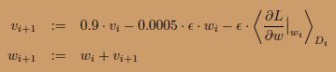

每批图像大小为128，动力为0.9（SGD+momentum(0.9), weight decay）。权重衰减为0.0005

## 八、数据预处理

* 数据处理过程：  
  对于不同尺度大小的图片，我们首先将其resize到256*256，由于全连接层的存在，网络要求输入的图像大小一致。具体实现是先将短边resize到256，然后在中间部分截取256*256作为训练数据。  
  对图像resize结束之后，然后减去RGB三个通道每个像素点在整个训练集的均值。
* 训练数据处理过程：  
  对于256*256大小的图像，首先随机截取224*224大小的图像。取镜像(水平翻转)，这样可以使原始数据增加(256-224)(256-224)2=2048倍。不然在原来的训练数据上容易过拟合，我们就只能使用更小的网络。
* 测试图片处理方式：  
  抽取图像4个角和中心的224*224大小的图像以及其镜像翻转共10张图像利用softmax进行预测，对所有预测取平均作为最终的分类结果。

## 九、权重初始化方法

用一个均值为0、标准差为0.01的高斯分布初始化了每一层的权重。用常数1初始化了第二、第四和第五个卷积层以及全连接隐层的神经元偏差。该初始化通过提供带正输入的ReLU来加速学习的初级阶段。在其余层用常数0初始化神经元偏差。

## 十、网络结构

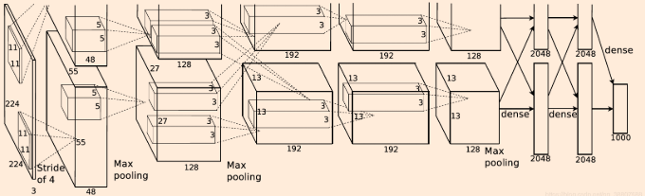

5个卷积层加3个全连接层

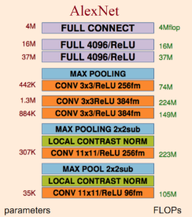

具体参数：

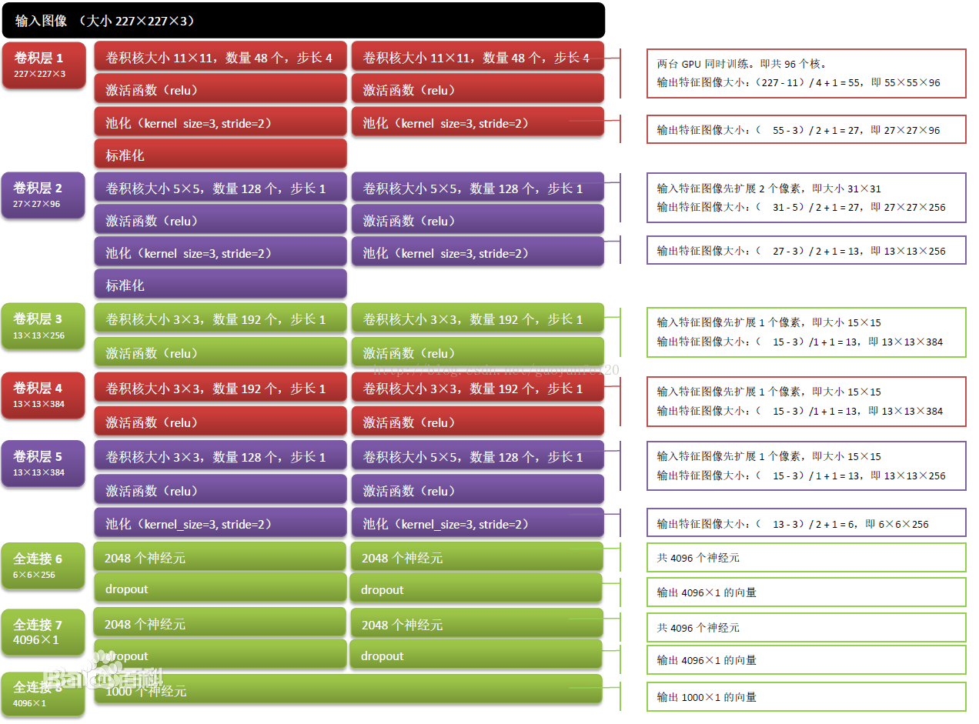

参数个数：6000 万个（论文网络为准）

C1：2*48×11×11×3(卷积核个数/宽/高/上一层输入厚度) 34848个

*C2：2*128×5×5×48（卷积核个数/宽/高/上一层输入厚度） 307200个

C3：2*192×3×3×256（卷积核个数/宽/高/上一层输入厚度） 884736个

*C4：2*192×3×3×192（卷积核个数/宽/高/上一层输入厚度） 663552个

C5：2*128×3×3×192（卷积核个数/宽/高/上一层输入厚度） 442368个

R1：4096×6×6×256（卷积核个数/宽/高/上一层输入厚度） 37748736个

R2：4096×4096 16777216个

R3：4096×1000 4096000个

神经元个数：（论文网络为准）

